Descubiertas las células malignas que se desprenden del cáncer y provocan las muertes por metástasis
Científicos españoles cazan ‘in fraganti’ en tumores de colon a las culpables de las temibles recaídas y sugieren un nuevo tratamiento para eliminarlas
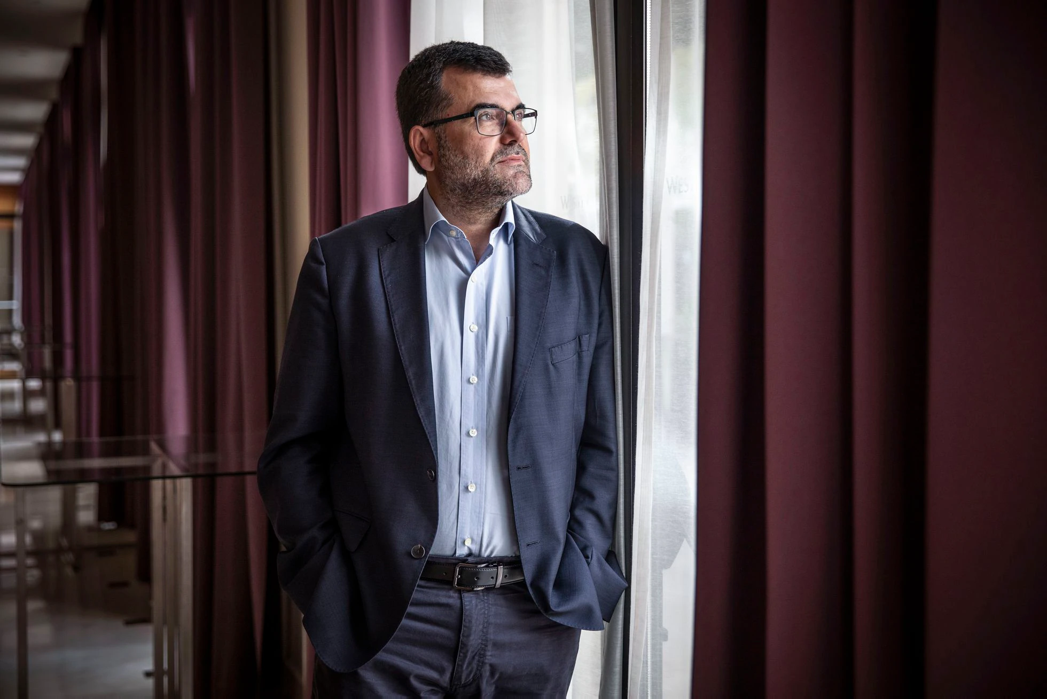
El biólogo Eduard Batlle, fotografiado el año pasado en un hotel de Valencia tras una entrevista con EL PAÍS.
Uno de los principales enemigos de la humanidad es la metástasis, la temible propagación de un tumor a otros órganos del cuerpo. El 90% de las muertes por cáncer son provocadas por esta diseminación letal de las células tumorales. Un equipo internacional de científicos ha descubierto ahora un posible talón de Aquiles del adversario. El grupo, capitaneado por el biólogo español Eduard Batlle, ha cazado in fraganti a las células malignas que se desprenden del cáncer de colon, viajan por el torrente sanguíneo e invaden el hígado. Este, tras el de pulmón, es el segundo tumor más mortífero del planeta, con un millón de fallecimientos al año. El hallazgo se ha publicado el miércoles en la revista Nature, templo de la mejor ciencia mundial.
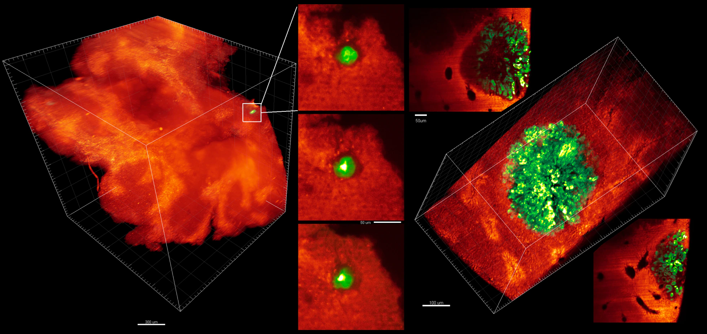
Hígado de ratón con micrometástasis (izquierda) y metástasis de mayor tamaño.
Batlle, nacido en Barcelona hace 52 años, explica que estas células malignas eran invisibles hasta ahora, con las herramientas tradicionales. Su equipo ha concebido un nuevo método que es capaz de capturar, gracias a un poro microscópico, metástasis minúsculas, de tan solo tres o cuatro células, para poder estudiarlas.
“Estamos investigando si este tipo de células también existe en otros tumores. De hecho, estas células tienen similitudes genéticas con las del cáncer de páncreas más agresivo”, apunta Batlle, del Instituto de Investigación Biomédica de Barcelona.
El tratamiento habitual del cáncer de colon y recto es la extirpación de la zona afectada y, posteriormente, quimioterapia para evitar las recaídas. Sin embargo, alrededor del 35% de los pacientes con un tumor aparentemente localizado sufren una metástasis en los años siguientes, con una letalidad que supera el 85%. Las células identificadas por el equipo de Batlle, bautizadas células de alta probabilidad de recaída, son las que permanecen agazapadas en otros órganos, como el hígado o el pulmón, y generan esos tumores secundarios mortales. El biólogo cree que su descubrimiento tiene el potencial de cambiar el tratamiento de la enfermedad.
El cáncer, en general, ha dejado de ser una sentencia de muerte. Más de la mitad de los pacientes sobreviven. En algunos tipos de tumores, como leucemias, linfomas y mielomas, se consiguen incluso curaciones de apariencia milagrosa, en unas semanas, gracias a la revolución de la inmunoterapia, que utiliza las propias defensas naturales del cuerpo humano para combatir las células cancerosas. Estos tratamientos, sin embargo, no suelen funcionar contra los tipos más frecuentes de cáncer de colon y sus metástasis, según lamenta Batlle. Los estudios del biólogo en ratones, en cambio, sí sugieren que la inmunoterapia puede ser eficaz si se aplica en el momento adecuado.
El tumor primario, en el colon, forma a su alrededor un auténtico búnker, un microambiente con vasos sanguíneos y un material celular fibroso, que protege a las células cancerosas de las defensas del organismo. “Las células de alta probabilidad de recaída, sin embargo, llegan desnudas al hígado o a los pulmones, todavía no tienen su microambiente tumoral. Hay una ventana de oportunidad para que sean reconocidas por el sistema inmunitario”, celebra Batlle. En ratones con tumores localizados, los científicos han inyectado la inmunoterapia estándar, para limpiar las células residuales desprendidas del cáncer, y después han extirpado el tumor primario. “Estos ratones, después de la intervención quirúrgica, están curados. No recaen nunca más”, aplaude el biólogo.
Ahora falta demostrar la eficacia de esta estrategia en humanos.
De manera independiente y sin conocer la existencia de las células de alta probabilidad de recaída, la oncóloga Myriam Chalabi ya inició en 2017 un ensayo clínico para probar la inmunoterapia preoperatoria en personas con tumores de colon, en el Instituto del Cáncer de Países Bajos. Su experimento utiliza un cóctel de medicamentos, entre ellos el nivolumab, un fármaco que suelta los frenos naturales de las defensas del organismo y hace que el sistema inmunitario ataque con ferocidad a las células tumorales.
El padre del nivolumab, el investigador japonés Tasuku Honjo, ganó el Nobel de Medicina en 2018. En la ceremonia de entrega del premio, Honjo proclamó que en 2050 el cáncer podría ser una enfermedad crónica, sin causar la muerte en la inmensa mayoría de los casos.
Myriam Chalabi reconoce su asombro al conocer los nuevos datos. “Es muy intrigante ver que un fenotipo específico de célula tumoral parece ser el principal responsable de la formación de metástasis y, en última instancia, también del pronóstico y de la supervivencia de los pacientes”, reflexiona. La oncóloga ya ha obtenido resultados excepcionales administrando inmunoterapia preoperatoria a 107 pacientes con cáncer de colon con inestabilidad de microsatélites, un subtipo de tumor con una ingente cantidad de mutaciones en sus células. En dos terceras partes de los enfermos, esa inmunoterapia temprana eliminó todas las células malignas.
Este subtipo de cáncer, sin embargo, no es el mayoritario: solo afecta al 15% de los pacientes con cáncer de colon localizado. Chalabi cree que los nuevos resultados son un impulso para probar la estrategia en más ensayos clínicos.
Batlle también es optimista. “Aproximadamente medio millón de pacientes de cáncer de colon al año podrían ser susceptibles de ser tratados con una terapia que prevenga las recaídas”, calcula. Su equipo ha identificado 99 genes que están activados en enfermos que tienen hasta cinco veces mayor riesgo de recaer tras el tratamiento habitual de intervención quirúrgica y quimioterapia. Esos 99 genes están desbocados en las células de alta probabilidad de recaída, que residen en la periferia del tumor primario hasta que se desprenden y forman pequeños grupos que colonizan el hígado o el pulmón a través de la sangre. Los investigadores creen que su hallazgo podría servir también para identificar a los pacientes con un mayor riesgo de metástasis.
Los científicos del Instituto de Investigación Biomédica de Barcelona, con Batlle y el biotecnólogo Adrià Cañellas a la cabeza, han colaborado con colegas españoles y de otros países, como el genetista Simon Leedham, de la Universidad de Oxford (Reino Unido), y la oncóloga Sabine Tejpar, de la Universidad Católica de Lovaina (Bélgica).
El equipo de Eduard Batlle sigue investigando por su cuenta esta prometedora línea de investigación, pero está muy atento a los resultados del ensayo clínico en humanos en Países Bajos.
“Estamos expectantes. Pensamos que muchos pacientes se van a beneficiar”, sostiene Batlle.

MÒNICA TORRES - MANUEL ANSEDE
11/11/2022
El País

